**Tên: Trường Duy – MSSV: PS49152**

**Bài Lab 5 môn Nhập môn CNTT**

**Bài 1: Tìm lịch sử các trang web đã truy cập**

**Bước 1: Mở trình duyệt, bấm phím tắt Ctrl + H hoặc truy cập vào Settings** 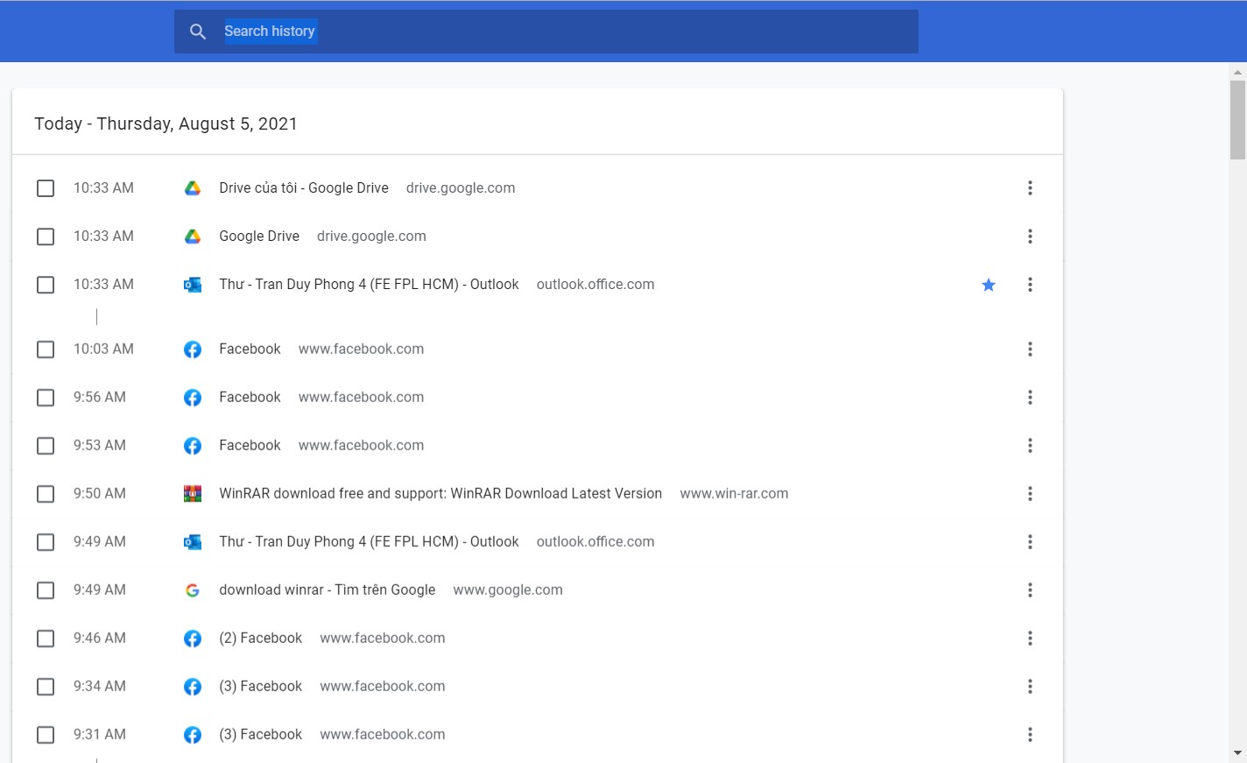

**Bước 2: Truy cập lại trang web chúng ta đã xem qua bằng cách click vào đường**

**dẫn**

**Bước 3: Xóa trang web ra khỏi lịch sử** 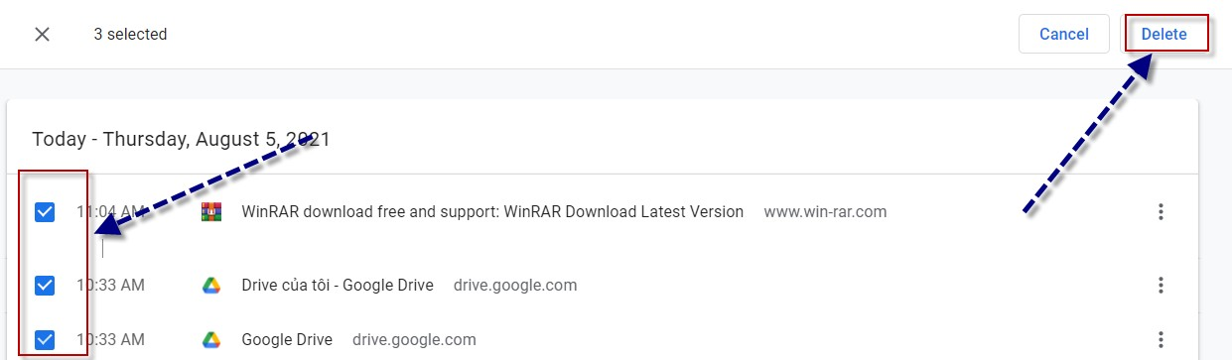

**Bước 4: Muốn xóa toàn bộ lịch sử trang web chúng ta chọn clear browsing**

**data**

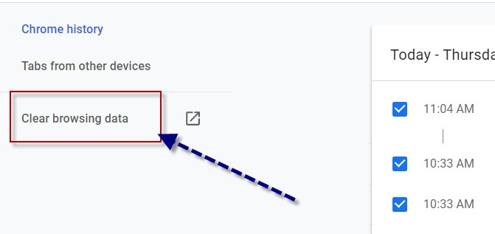

**Bước 5:**

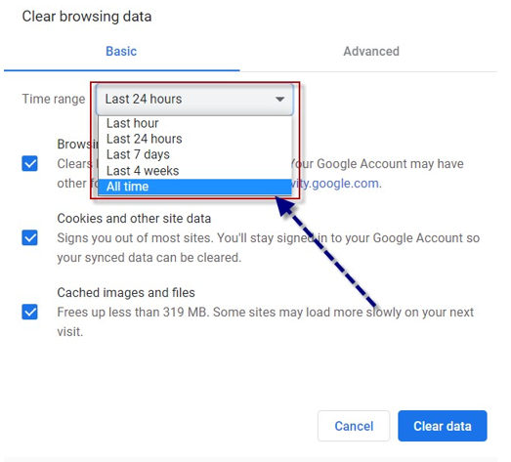

**Bài 2: Sử dụng Bookmarks**

**Bước 1: Tạo Bookmarks bằng cách bấm phím tắt Ctrl + Shift + O**

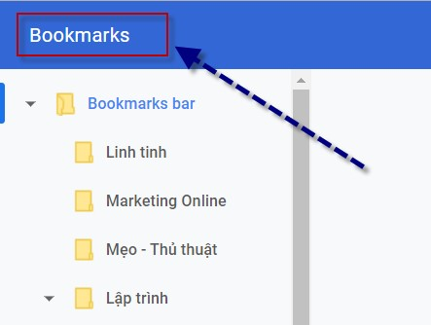

**Bước 2: Tạo các bookmarks theo yêu cầu. Nhìn vào góc phải phía trên trong màn**

**hình Bookmarks Chọn … để ra màn hình như trên hình, chọn Add folder**

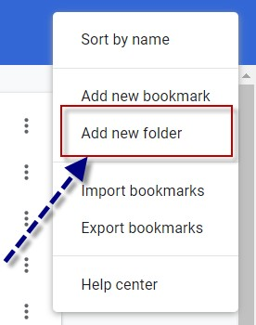

**Bước 3: Tạo Bookmark với tên theo yêu cầu đề bài**

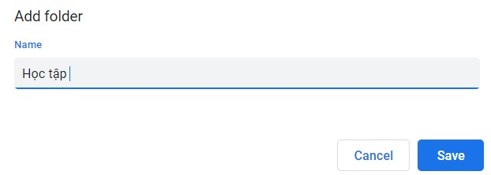

**Bước 4: Lưu lại trang web quan trọng vào trong thư mục vừa mới tạo**

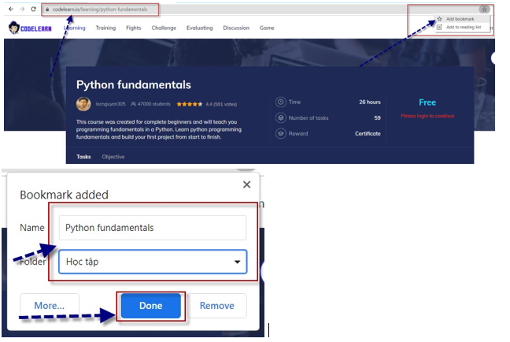

**Bài 3: Tính năng Appearance cho trình duyệt web**

**Bước 1: Vào phần Settings**

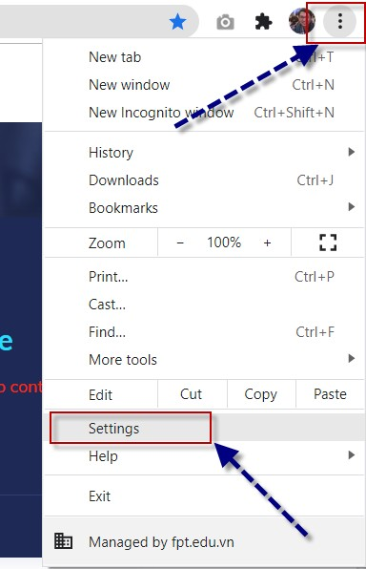

**Bước 2: Tùy biến cho trình duyệt web**

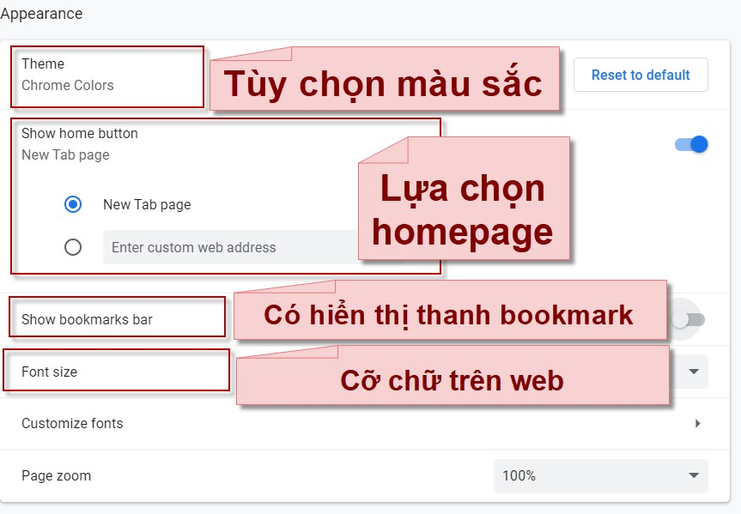

**Bài 4: Tìm hiểu hệ thống lưu trữ Password**

**Bước 1: Truy cập vào Settings (Đã làm ở bài 3)**

**Bước 2:**

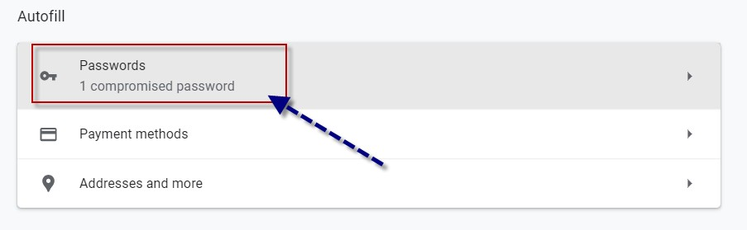

**Bước 3:**

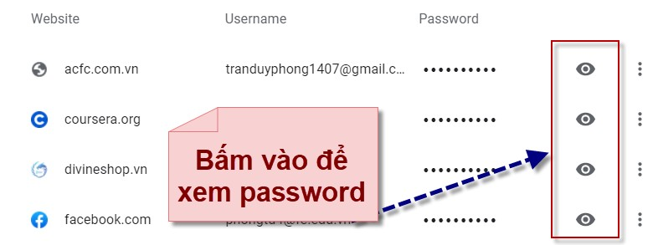

**Bài 5: Thay đổi đường dẫn Download mặc định**

**Bước 1: Truy cập vào Settings (Đã hướng dẫn ở bài 3)**

**Bước 2: Kéo xuống dưới cùng bấm vào Advanced**

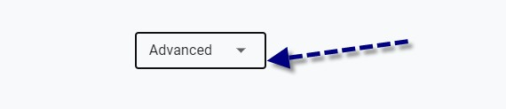

**Bước 3: Bấm change để thay đổi đường dẫn mặc định**

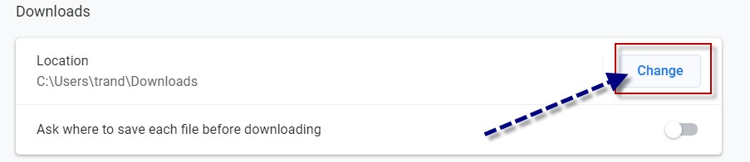

**Bài 6: Truy cập trình duyệt ẩn danh**

**Sử dụng tổ hợp phím Ctrl + Shift + N**

**Bài 7: Cài đặt Extensions**

**Bước 1: Truy cập vào Settings (Đã hướng dẫn ở bài 3)**

**Bước 2: Nhìn góc phía dưới bên trái**

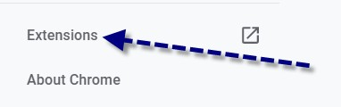

**Bước 3:**

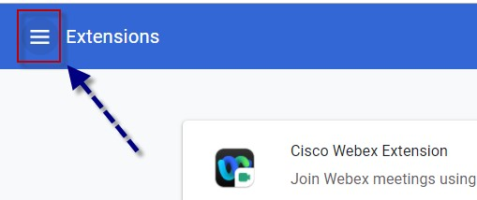

**Bước 4: Nhìn xuống góc dưới bên tay trái**

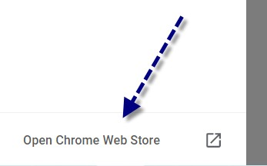

**Bước 5: Tìm kiếm tool chụp full màn hình**

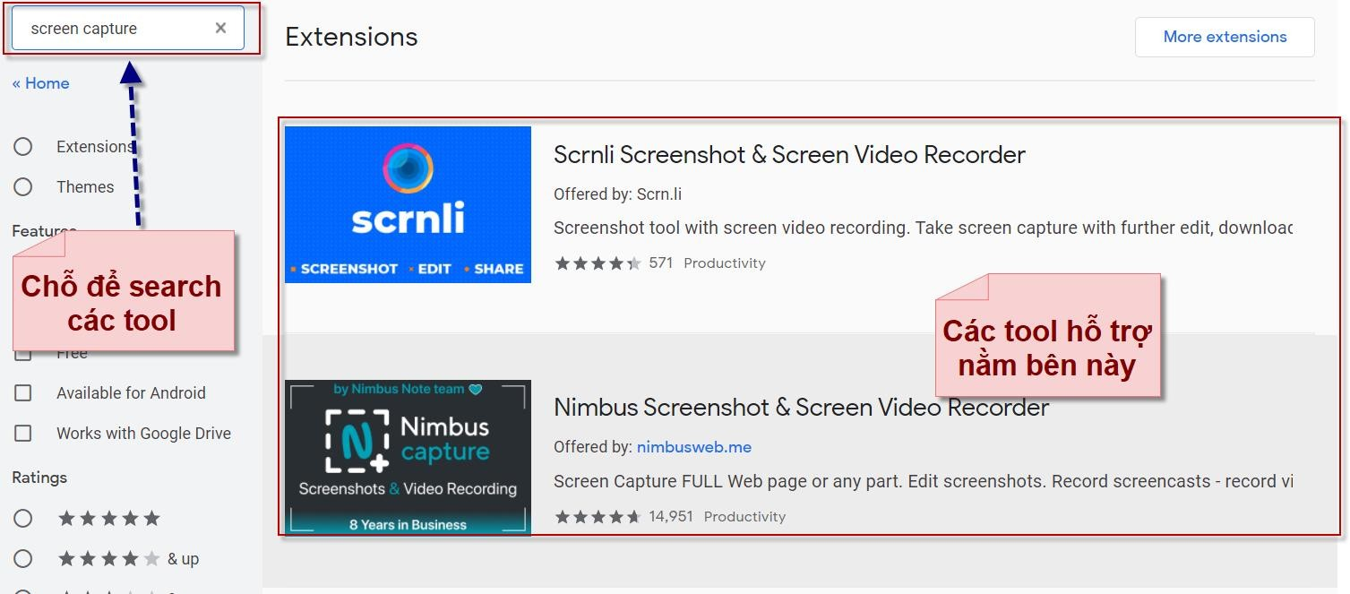

**Bước 6: Add to Chrome**

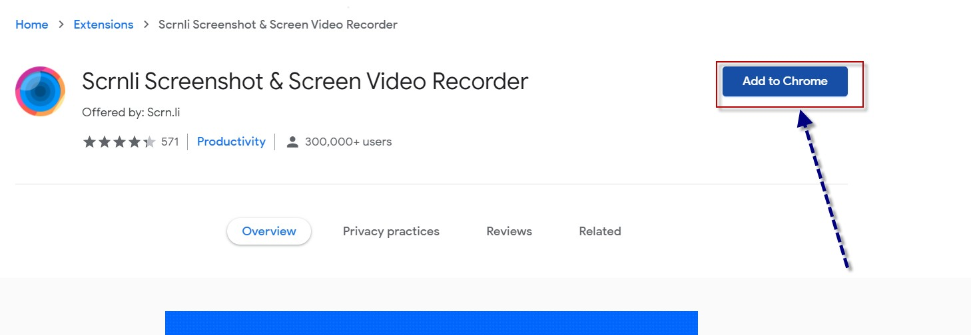

**Bước 7: Mở một trang web và tiến hành chụp full màn hình**

